Информационно-аналитическая справка
по итогам анкетирования «ИКТ - компетентность педагогических работников государственных бюджетных общеобразовательных учреждений,
подведомственных Юго-Восточному управлению МОиН СО.

В рамках государственного задания и во исполнение распоряжения Юго-Восточного управления МОиН СО № 195-од от 25.04.2017 г. в мае 2017 года ГБУ ДПО ЦПК «Нефтегорский РЦ» организовал мониторинг ИКТ - компетентности педагогов. В общеобразовательных учреждениях было организовано дистанционное анкетирование педагогических работников.

Цель анкетирования: изучение уровня ИКТ- компетентности педагогических работников.
В анкетировании приняли участие 494 педагога из 21 ОО, подведомственной Юго-Восточному образовательному округу, что составляет 81,9 % от общего количества учителей и руководящего состава школ.
Для анкетирования педагогов был разработан тест-опрос, состоящий из 58 вопросов и заданий. Ссылка на онлайн - тестирование была доступна 5 мая 2017 года с 13.00 до 15.30 часов.
Результаты тестирования.

Блок 1 Общие знания ПК

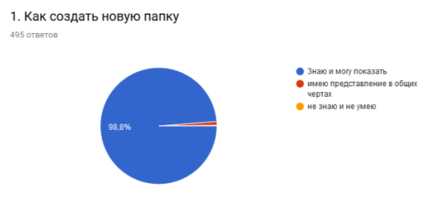

Ответили на первый вопрос «Имею представление в общих чертах» 5 педагогов округа: по 2 человека из ГБОУ СОШ № 2 г.Нефтегорска и ГБОУ СОШ № 2 «ОЦ» с.Борское, 1 педагог ГБОУ СОШ с.Самовольно-Ивановка.

Ответ «Не знаю, не умею» дал один педагог из ГБОУ СОШ п.Новый Кутулук. Остальные 488 педагогов умеют создавать новую папку.

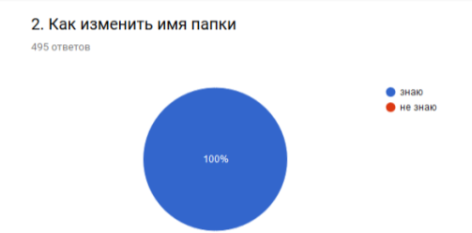

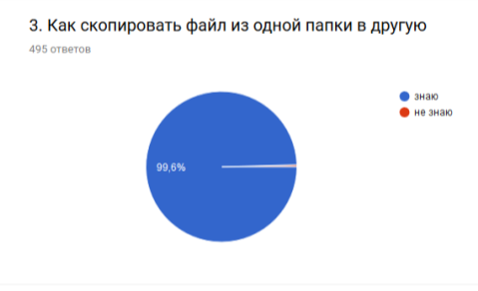

Как скопировать файл из одной папки в другую не знают 2 человека: по 1 педагогу из ГБОУ СОШ с.Самовольно-Ивановка и ГБОУ СОШ № 2 «ОЦ» с.Борское.

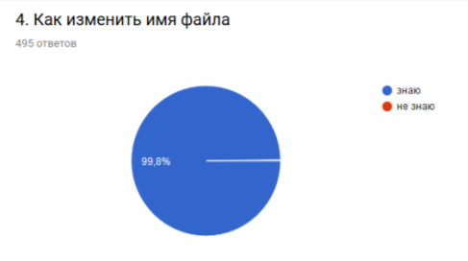

Ответ «Не знаю» дал один педагог из ГБОУ СОШ с.Богдановка.
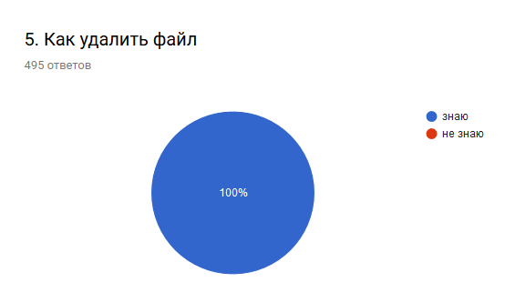

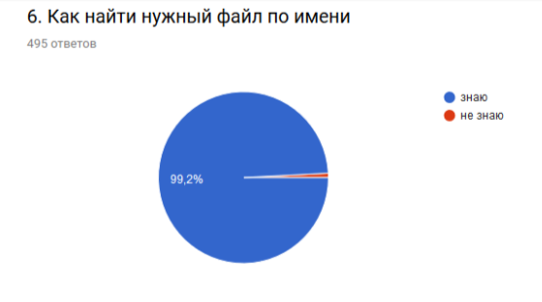

На данный вопрос дали ответ «Не знаю» 4 человека. Это два педагога из ГБОУ СОШ с.Самовольно-Ивановка и по одному человеку из ГБОУ СОШ с.Алексеевка и ГБОУ СОШ с.Герасимовка.

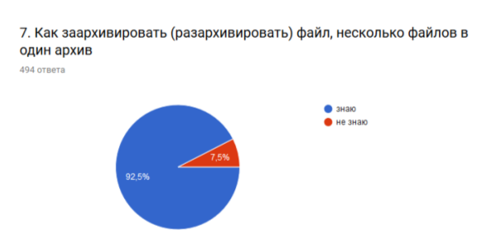

Ответили «Не знаю» на данный вопрос 37 педагогов округа. Из них: по 7 человек из ГБОУ СОШ с.Алексеевка и ГБОУ СОШ № 2 «ОЦ» с.Борское, 6 педагогов из ГБОУ СОШ с.Утевка, 4 человека из ГБОУ СОШ № 2 г.Нефтегорска, 3 человека из ГБОУ СОШ с.Самовольно-Ивановка, 2 педагога из ГБОУ СОШ с.Летниково, по 1 педагогу из ГБОУ СОШ № 1 г.Нефтегорска, ГБОУ СОШ № 3 г.Нефтегорска, ГБОУ СОШ с.Герасимовка, ГБОУ СОШ с.Дмитриевка, ГБОУ СОШ с.Патровка, ГБОУ СОШ с.Петровка, ГБОУ ООШ п.Ильичевский и ГБОУ ООШГ с.Коноваловка.

Блок 2. Вопросы по Word

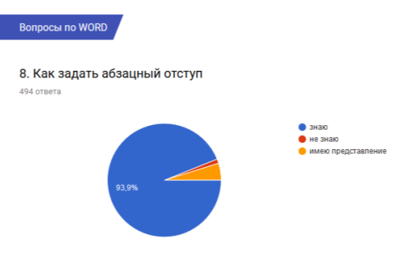

Ответили «Не знаю» 6 педагогов округа: по 2 человека из ГБОУ СОШ № 2 г.Нефтегорска и ГБОУ СОШ № 2 «ОЦ» с.Борское, по одному из ГБОУ СОШ с.Алексеевка и ГБОУ СОШ с.Патровка.
Ответили «Имею представление» 24 педагога округа: по пять педагогов из ГБОУ СОШ № 2 «ОЦ» с.Борское, ГБОУ СОШ с.Утевка, по три человека из ГБОУ СОШ № 3 г.Нефтегорска и ГБОУ СОШ № 2 г.Нефтегорска, по два педагога из ГБОУ СОШ п.Новый Кутулук и ГБОУ ООШ п.Ильичевский, по одному педагогу из ГБОУ СОШ с.Алексеевка, ГБОУ СОШ с.Герасимовка, ГБОУ СОШ с.Летниково и ГБОУ СОШ с.Петровка.

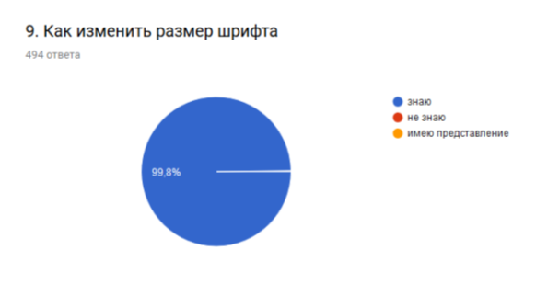

На данный вопрос дал ответ «Имею представление» один педагог из ГБОУ СОШ п. Новый Кутулук, остальные педагоги, участвовавшие в анкетировании знают как изменить размер шрифта.

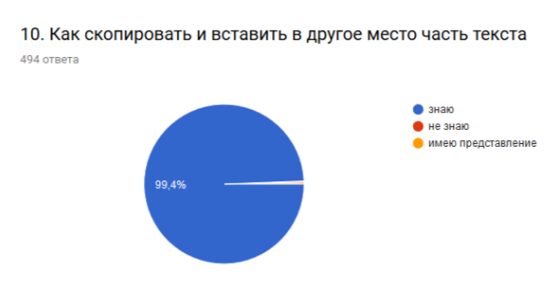

Ответили «Не знаю» на этот вопрос – один педагог из ГБОУ СОШ с.Патровка. Ответили «Имею представление» - по одному педагогу из ГБОУ СОШ с.Самовольно-Ивановка и ГБОУ СОШ п. Новый Кутулук.

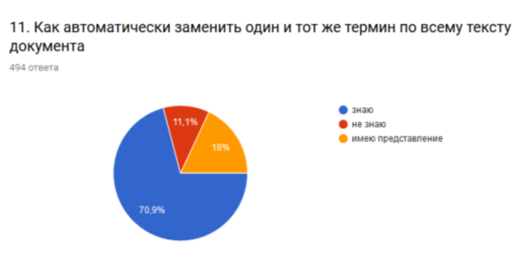

Ответили «Не знаю» на данный вопрос 54 педагога округа: 10 человек из ГБОУ СОШ № 2 г.Нефтегорска, по 6 человек из ГБОУ СОШ с.Алексеевка, ГБОУ СОШ №2 «ОЦ» с.Борское, ГБОУ СОШ № 1 г.Нефтегорска, пять педагогов из ГБОУ СОШ с.Патровка, три человека из ГБОУ ООШ п.Ильичевский, по два человека из ГБОУ СОШ с.Летниково, ГБОУ СОШ с.Дмитриевка, ГБОУ СОШ №1 «ОЦ» с.Борское, ГБОУ СОШ № 3 г.Нефтегорска, ГБОУ ООШ с.Заплавное и ГБОУ ООШ с.Коноваловка, по одному человеку из ГБОУ СОШ с.Утевка, ГБОУ СОШ с.Петровка, ГБОУ СОШ с.Зуевка, ГБОУ СОШ с.Герасимовка, ГБОУ СОШ с. Самовольно-Ивановка, ГБОУ СОШ п.Новый Кутулук, ГБОУ ООШ с.Гвардейцы.
Ответили «Имею представление» на этот вопрос 89 педагогов округа: 15 человек из ГБОУ СОШ № 2 «ОЦ» с.Борское, 11 педагогов из ГБОУ СОШ с.Утевка, по 8 человек из ГБОУ СОШ с.Алексеевка и ГБОУ СОШ №1 «ОЦ» с.Борское, по 5 человек из ГБОУ СОШ п.Новый Кутулук, ГБОУ СОШ с.Богдановка, ГБОУ СОШ с.Петровка, по 4 человека из ГБОУ СОШ с.Дмитриевка и ГБОУ ООШ с.Покровка, по 3 педагога из ГБОУ ООШ с. Коноваловка, ГБОУ СОШ № 2 г.Нефтегорска, ГБОУ СОШ № 1 г.Нефтегорска, ГБОУ СОШ № 3 г.Нефтегорска, ГБОУ СОШ с.Герасимовка, по 2 педагога из ГБОУ СОШ с.Самовольно-Ивановка и ГБОУ ООШ с.Заплавное, по одному педагогу из ГБОУ ООШ п.Ильичевский, ГБОУ ООШ с.Гвардейцы, ГБОУ СОШ с.Зуевка, ГБОУ СОШ с.Патровка, ГБОУ СОШ с.Летниково.

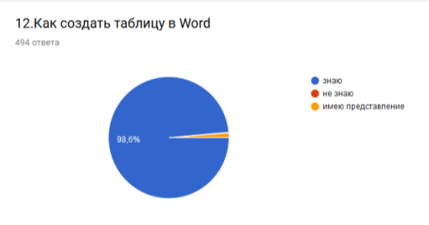

Не знает как создать таблицу в Word 1 педагог из ГБОУ СОШ № 1 г.Нефтегорска (0,2%).
«Имеют представление» 7 педагогов округа (1,4%) - по одному из ГБОУ СОШ с.Алексеевка, ГБОУ СОШ № 2 «ОЦ» с.Борское, ГБОУ СОШ с.Герасимовка, ГБОУ СОШ с.Самовольно-Ивановка и ГБОУ ООШ с.Коноваловка.

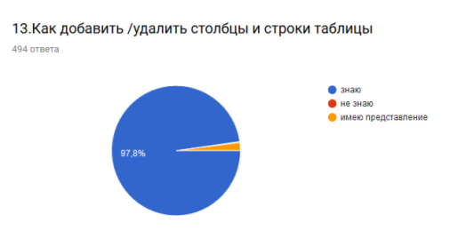

Не знает как работать с таблицей один педагог из ГБОУ СОШ с.Самовольно-Ивановка (0,2%).
«Имеют представление» как добавить или удалить столбцы и строки таблицы 10 педагогов округа (2%): по 2 человека из ГБОУ СОШ с.Самовольно-Ивановка и ГБОУ СОШ с.Утевка, по одному человеку из ГБОУ СОШ с.Алексеевка, ГБОУ СОШ № 2 г.Нефтегорска, ГБОУ СОШ № 2 «ОЦ» с.Борское, ГБОУ СОШ № 1 г.Нефтегорска, ГБОУ СОШ с.Герасимовка, ГБОУ СОШ п.Новый Кутулук.

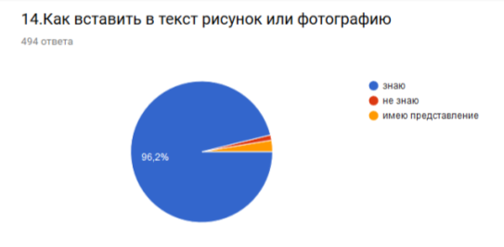

Не знают ответ на данный вопрос 6 педагогов округа (1,2%): три человека из ГБОУ СОШ № 2 «ОЦ» с.Борское, по одному человеку из ГБОУ СОШ с.Герасимовка, ГБОУ СОШ № 2 г.Нефтегорска и ГБОУ СОШ № 1 г.Нефтегорска.
«Имеют представление» - 13 педагогов округа (2,6%): три педагога из ГБОУ СОШ № 2 «ОЦ» с.Борское, по два педагога из ГБОУ СОШ с.Утевка и ГБОУ ООШ п.Ильичевский, по одному человеку из ГБОУ СОШ с.Алексеевка, ГБОУ СОШ № 2 г.Нефтегорска, ГБОУ СОШ № 1 г.Нефтегорска, ГБОУ СОШ № 1 «ОЦ» с.Борское и ГБОУ СОШ с.Петровка.
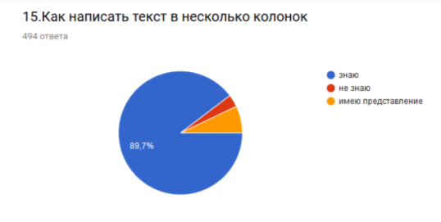
Ответили «не знаю» 16 педагогов округа (3,2%): шесть человек из ГБОУ СОШ № 2 «ОЦ» с.Борское, два человека из ГБОУ СОШ с.Алексеевка и по одному педагогу из ГБОУ СОШ № 1 г.Нефтегорска, ГБОУ СОШ № 3 г.Нефтегорска, ГБОУ СОШ с.Герасимовка, ГБОУ СОШ с.Дмитриевка, ГБОУ СОШ с.Петровка, ГБОУ СОШ с.Самовольно-Ивановка, ГБОУ СОШ № 1 «ОЦ» с.Борское и ГБОУ ООШ п.Ильичевский.
«Имеют представление» как разделить текст на колонки 35 педагогов округа (7%): шесть человек из ГБОУ СОШ № 2 «ОЦ» с. Борское, по три педагога из ГБОУ СОШ № 2 г.Нефтегорска, ГБОУ СОШ № 1 «ОЦ» с.Борское, ГБОУ СОШ № 3 г.Нефтегорска, ГБОУ СОШ с.Петровка и ГБОУ СОШ с.Летниково, по два человека из ГБОУ ООШ с.Гвардейцы, ГБОУ СОШ с. Богдановка, ГБОУ СОШ № 1 г.Нефтегорска, ГБОУ СОШ с.Утевка, по одному педагогу из ГБОУ СОШ с.Алексеевка, ГБОУ ООШ п.Ильичевский, ГБОУ ООШ с.Заплавное, ГБОУ СОШ п.Новый Кутулук, ГБОУ СОШ с.Герасимовка, ГБОУ СОШ с.Самовольно-Ивановка.
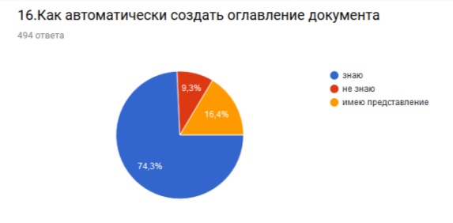
Не знают, как автоматически создать оглавление документа 34 педагога округа: шесть человек из ГБОУ СОШ № 2 «ОЦ» с.Борское, по пять педагогов из ГБОУ СОШ № 2 г.Нефтегорска и ГБОУ СОШ с.Патровка, четыре человека из ГБОУ СОШ с.Алексеевка, три человека из ГБОУ СОШ № 3 г.Нефтегорска, по два человека из ГБОУ ООШ п.Ильичевский, ГБОУ СОШ № 1 г.Нефтегорска, ГБОУ СОШ с.Герасимовка, по одному человеку из ГБОУ ООШ с.Коноваловка, ГБОУ СОШ № 1 «ОЦ» с.Борское, ГБОУ СОШ п.Новый Кутулук, ГБОУ СОШ с.Богдановка, ГБОУ СОШ с. Дмитриевка.
«Имеют представление» - дали ответ 67 педагогов округа: тринадцать педагогов из ГБОУ СОШ № 1 «ОЦ» с.Борское, двенадцать человек из ГБОУ СОШ № 2»ОЦ» с.Борское, восемь педагогов из ГБОУ СОШ с.Алексеевка, пять человек из ГБОУ СОШ № 1 г.Нефтегорска, по четыре педагога из ГБОУ СОШ с.Богдановка и ГБОУ СОШ № 2 г.Нефтегорска, по три человека из ГБОУ СОШ с.Дмитриевка, , ГБОУ ООШ с.Покровка, ГБОУ ООШ с.Заплавное, по два человека из ГБОУ ООШ с.Коноваловка, ГБОУ СОШ п.Новый Кутулук, ГБОУ СОШ с.Герасимовка, ГБОУ ООШ с.Гвардейцы и ГБОУ СОШ № 3 г.Нефтегорска, по одному педагогу из ГБОУ ООШ п.Ильичевский и ГБОУ СОШ с.Зуевка.
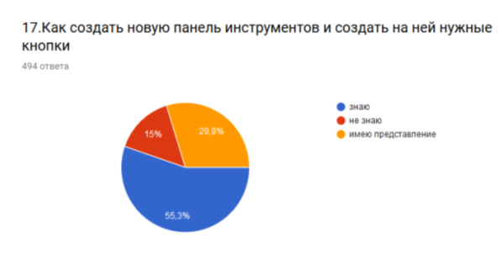

На данный вопрос ответили «Не знаю» 72 педагога округа: из них тринадцать человек из ГБОУ СОШ № 2 с.Борское, по восемь педагогов из ГБОУ СОШ с.Алексеевка и ГБОУ СОШ с.Патровка, семь человек из ГБОУ СОШ № 2 г.Нефтегорска, шесть педагогов из ГБОУ СОШ № 1 с.Борское, пять педагогов из ГБОУ СОШ № 1 г.Нефтегорска, по четыре человека из ГБОУ СОШ с.Утевка и ГБОУ СОШ п.Новый Кутулук, три педагога из ГБОУ СОШ с.Герасимовка, по 2 человека из ГБОУ СОШ с.Летниково, ГБОУ СОШ с.Дмитриевка, ГБОУ СОШ № 3 г.Нефтегорска и ГБОУ СОШ с.Самовольно-Ивановка, по одному педагогу из ГБОУ ООШ п.Ильичевский, ГБОУ ООШ с.Гвардейцы, ГБОУ ООШ с.Коноваловка, ГБОУ СОШ с.Зуевка, ГБОУ СОШ с.Богдановка и ГБОУ СОШ с.Петровка.
Ответили «Имею представление» 146 педагогов округа. Из них тридцать человек из ГБОУ СОШ № 3 г.Нефтегорска, семнадцать педагогов из ГБОУ СОШ № 1«ОЦ» с.Борское, по тринадцать человек из ГБОУ СОШ № 2 «ОЦ» с.Борское и ГБОУ СОШ с.Утевка, одиннадцать педагогов ГБОУ СОШ с.Алексеевка, восемь педагогов ГБОУ СОШ № 2 г.Нефтегорска, по шесть человек из ГБОУ ООШ с.Покровка, ГБОУ СОШ с.Богдановка и ГБОУ СОШ с.Петровка, по пять человек из ГБОУ СОШ № 1 г.Нефтегорска и ГБОУ СОШ с.Летниково, по четыре педагога из ГБОУ ООШ п.Ильичевский, ГБОУ ООШ с.Коноваловка, ГБОУ СОШ п.Новый Кутулук и ГБОУ СОШ с.Герасимовка, по три педагога из ГБОУ ООШ с.Заплавное и ГБОУ СОШ с.Самовольно-Ивановка, по два человека из ГБОУ ООШ с.Гвардейцы и ГБОУ СОШ с.Дмитриевка.
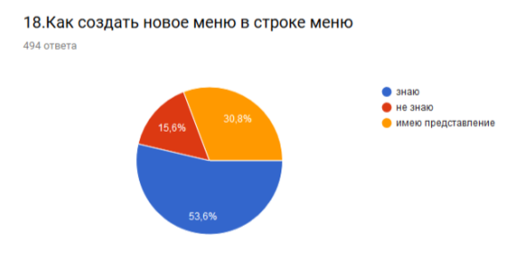
Как создать новое меню не знают 75 педагогов округа: четырнадцать из ГБОУ СОШ № 2 с.Борское, по семь человек из ГБОУ СОШ № 2 г.Нефтегорска и ГБОУ СОШ с.Патровка, по шесть педагогов из ГБОУ СОШ с.Алексеевка и ГБОУ СОШ с.Утевка, по пять человек из ГБОУ СОШ № 1 «ОЦ» с.Борское и ГБОУ СОШ п.Новый Кутулук, четыре педагога из ГБОУ СОШ № 1 г.Нефтегорска, по три человека из ГБОУ СОШ с.Самовольно-Ивановка, ГБОУ СОШ с.Летниково и ГБОУ СОШ с.Герасимовка, по два человека из ГБОУ СОШ № 3 г.Нефтегорска, ГБОУ ООШ п.Ильичевский и ГБОУ ООШ с.Коноваловка, по одному педагогу из ГБОУ ООШ с.Гвардейцы, ГБОУ ООШ с.Заплавное, ГБОУ СОШ с.Богдановка, ГБОУ СОШ с.Дмитриевка, ГБОУ СОШ с.Зуевка и ГБОУ СОШ с.Петровка.
Имеют представление как это сделать 161 педагог округа: сорок педагогов из ГБОУ СОШ № 3 г.Нефтегорска, восемнадцать человек из ГБОУ СОШ № 2 «ОЦ» с.Борское, пятнадцать человек из ГБОУ СОШ с.Алексеевка, по четырнадцать педагогов из ГБОУ СОШ с.Утевка и ГБОУ СОШ № 1 «ОЦ» с.Борское, по семь педагогов из ГБОУ СОШ с.Богдановка и ГБОУ СОШ № 2 г.Нефтегорска, по шесть педагогов из ГБОУ СОШ с.Петровка и ГБОУ ООШ с.Покровка, по пять человек из ГБОУ СОШ № 1 г.Нефтегорска и ГБОУ СОШ с.Самовольно-Ивановка, по четыре педагога из ГБОУ ООШ с.Коноваловка, ГБОУ СОШ п.Новый Кутулук, ГБОУ СОШ с.Летниково и ГБОУ СОШ с.Герасимовка, три человека из ГБОУ СОШ с.Дмитриевка, по два человека из ГБОУ СОШ с.Зуевка и ГБОУ ООШ с.Заплавное, один педагог из ГБОУ ООШ с.Гвардейцы

Блок 3. Вопросы по Excel

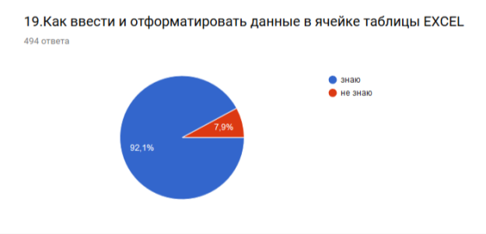

Не знают, как отформатировать данные в ячейке таблицы 39 педагогов округа: по шесть человек из ГБОУ СОШ с.Алексеевка, ГБОУ СОШ № 2 «ОЦ» с.Борское, пять педагогов из ГБОУ СОШ № 2 г.Нефтегорска, по три человека из ГБОУ СОШ с.Зуевка и ГБОУ СОШ с.Утевка, по два человека из ГБОУ ООШ с.Заплавное, ГБОУ ООШ п.Ильичевский, ГБОУ СОШ № 1 г.Нефтегорска и ГБОУ СОШ с.Летниково, по одному педагогу из ГБОУ СОШ № 1 «ОЦ» с.Борское, ГБОУ СОШ № 3 г.Нефтегорска, ГБОУ СОШ п.Новый Кутулук, ГБОУ СОШ с.Герасимовка, ГБОУ СОШ с.Дмитриевка, ГБОУ СОШ с.Патровка, ГБОУ СОШ с.Петровка, ГБОУ СОШ с.Самовольно-Ивановка.

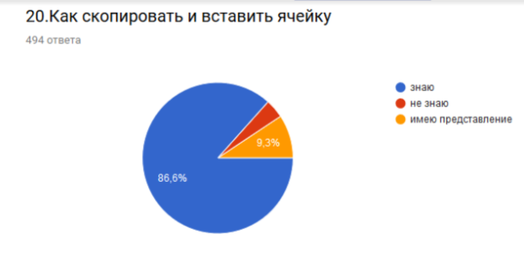

На данный вопрос ответили «не знаю» 19 педагогов округа: пять человек из ГБОУ СОШ № 2 «ОЦ» с.Борское, по два педагога из ГБОУ СОШ № 2 г.Нефтегорска, ГБОУ СОШ с.Алексеевка, ГБОУ СОШ с.Зуевка и ГБОУ СОШ с.Летниково, по одному педагогу из ГБОУ ООШ с.Коноваловка, ГБОУ ООШ с.Заплавное, ГБОУ СОШ № 1 «ОЦ» с.Борское, ГБОУ СОШ п.Новый Кутулук, ГБОУ СОШ с.Патровка и ГБОУ СОШ с.Самовольно-Ивановка.
Ответили «имею представление» 47 педагогов округа. Из них восемь человек ГБОУ СОШ с.Утевка, шесть человек из ГБОУ СОШ № 2 «ОЦ» с.Борское, по пять педагогов из ГБОУ СОШ № 1 «ОЦ» с.Борское и ГБОУ СОШ № 2 г.Нефтегорска, по четыре педагога ГБОу СОШ с.Алексеевка и ГБОУ СОШ № 3 г.Нефтегорска, три педагога из ГБОУ СОШ с.Летниково, по два педагога из ГБОУ СОШ № 1 г.Нефтегорска, ГБОУ СОШ с.Петровка и ГБОУ СОШ с.Герасимовка, по одному человеку из ГБОУ ООШ п.Ильичевский, ГБОУ ООШ с.Заплавное, ГБОУ ООШ с.Коноваловка, ГБОУ СОШ с.Богдановка, ГБОУ СОШ с.Зуевка и ГБОУ СОШ с.Патровка.
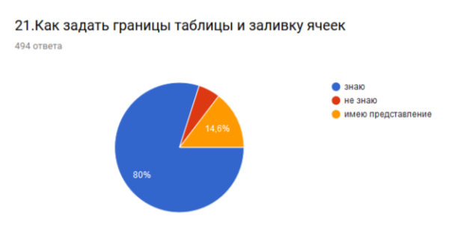
Не знают ответ на этот вопрос 28 педагогов округа (5.4 %). Из них шесть человек из ГБОУ СОШ № 2 г.Нефтегорска, четыре педагога из ГБОУ СОШ № 2 «ОЦ» с.Борсоке, три человека из ГБОУ СОШ с.Алексеевка, по два человека из ГБОУ СОШ № 1 г.Нефтегорска, ГБОУ СОШ с.Зуевка и ГБОУ СОШ с.Летниково, по одному педагогу из ГБОУ ООШ п.Ильичевский,, ГБОУ ООШ с.Заплавное, ГБОУ СОШ с.Патровка, ГБОУ СОШ с.Богдановка, ГБОУ СОШ с.Герасимовка, ГБОУ СОШ с.Утевка, ГБОУ СОШ с.Самовольно-Ивановка, ГБОУ СОШ № 3 г.Нефтегорска и ГБОУ СОШ № 1 «ОЦ» с.Борское.
Имеют представление 71 педагог округа: двенадцать из ГБОУ СОШ № 2 «ОЦ» с.Борское, десять человек из ГБОУ СОШ № 1 «ОЦ» с.Борское, семь педагогов из ГБОУ СОШ с.Алексеевка, шесть человек из ГБОУ СОШ с.Утевка, по пять педагогов из ГБОУ СОШ № 2 г.Нефтегорска и ГБОУ СОШ с.Петровка, четыре педагога из ГБОУ СОШ с.Герасимовка, по три человека из ГБОУ СОШ с.Богдановка, ГБОУ СОШ с.Самовольно-Ивановка и ГБОУ СОШ с.Летниково, по два педагога ГБОУ ООШ п.Ильичевский, ГБОУ СОШ с.Дмитриевка, ГБОУ ООШ с.Покровка и ГБОУ СОШ п.Новый Кутулук, по одному педагогу ГБОУ ООШ с.Заплавное, ГБОУ ООШ с.Коноваловка, ГБОУ СОШ № 1 г.Нефтегорска, ГБОУ СОШ № 3 г.Нефтегорска и ГБОУ СОШ с.Патровка.
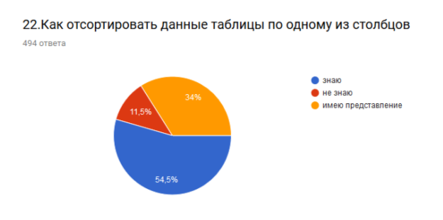
Не знают как сортировать данные таблицы 55 педагогов округа: девять человек из ГБОУ СОШ № 2 «ОЦ» с.Борское, шесть человек из ГБОУ СОШ № 2 г.Нефтегорска, по пять педагогов из ГБОУ СОШ с.Алексеевка и ГБОУ СОШ № 1 «ОЦ» с.Борское, четыре человека из ГБОУ СОШ с.Патровка, по три педагога из ГБОУ ООШ п.Ильичевский, ГБОУ СОШ № 1 г.Нефтегорска, СОШ ГБОУ с.Богдановка, ГБОУ СОШ с.Герасимовка, по два человека из ГБОУ СОШ с.Зуевка, ГБОУ СОШ с.Утевка, ГБОУ СОШ с.Самовольно-Ивановка, ГБОУ СОШ № 3 г.Нефтегорска, ГБОУ ООШ с.Коноваловка, по одному педагогу из ГБОУ ООШ с.Заплавное, ГБОУ СОШ с.Петровка, ГБОУ СОШ с.Летниково и ГБОУ СОШ п.Новый Кутулук.
Имеют об этом представление 168 педагогов округа: тридцать два педагога из ГБОУ СОШ № 3 г.Нефтегорска, двадцать четыре педагога из ГБОУ СОШ № 1 «ОЦ» с.Борское, двадцать три человека из ШБОУ СОШ №2 «ОЦ» с.Борское, тринадцать педагогов из ГБОУ СОШ с.Утевка, двенадцать педагогов из ГБОУ СОШ с.Петровка, десять человек из ГБОУ СОШ № 2 г.Нефтегорска, по восемь человек из ГБОУ СОШ № 1 г.Нефтегорска, ГБОУ СОШ с.Алексеевка и ГБОУ СОШ п.Новый Кутулук, по четыре педагога из ГБОУ ООШ п.Ильичевский,ГБОУ ООШ с.Коноваловка, ГБОУ ООШ с.Покровка и ГБОУ СОШ с.Летниково, по три человека из ГБОУ СОШ с.Богдановка и ГБОУ сОШ с.Самовольно-Ивановка, по два педагога из ГБОУ ООШ с.Заплавное, ГБОУ СОШ с.Герасимовка и ГБОУ СОШ с.Дмитриевка, по одному педагогу из ГБОУ СОШ с.Зуевка и ГБОУ СОШ с.Патровка.
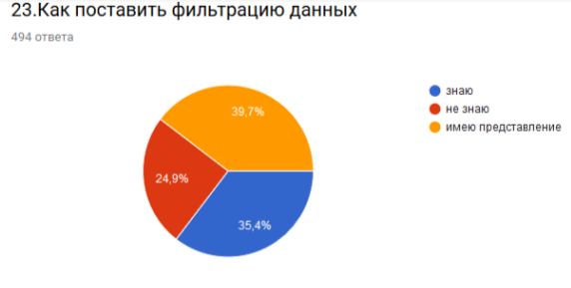
Не знают, как поставить фильтрацию данных 129 педагогов округа: двадцать один педагог из ГБОУ СОШ № 2 «ОЦ с.Борское, четырнадцать педагогов из ГБОУ СОШ № 2 г.Нефтегорска, двенадцать человек ГБОУ СОШ с.Алексеевка, десять педагогов ГБОУ СОШ № 1 «ОЦ» с.Борское, девять человек из ГБОУ ООШ с.Покровка, восемь педагогов из ГБОУ СОШ с.Патровка, по шесть человек из ГБОУ СОШ № 1 г.Нефтегорска, ГБОУ СОШ с.Утевка и ГБОУ СОШ № 3 г.Нефтегорска, по пять педагогов из ГБОУ СОШ п.Новый Кутулук, ГБОУ СОШ с.Богдановка, ГБОУ СОШ с.Герасимовка и ГБОУ СОШ с.Летниково, четыре педагога ГБОУ ООШ п.Ильичевский, по три педагога из ГБОУ ООШ с.Коноваловка, ГБОУ СОШ с.Зуевка, ГБОУ СОШ с.Петровка и ГБОУ СОШ с.Самовольно-Ивановка.
Имеют представление как поставить фильтрацию данных 187 педагогов округа. Это сорок педагогов ГБОУ СОШ № 3 г.Нефтегорска, двадцать восемь педагогов ГБОУ СОШ № 1 «ОЦ» с.Борское, двадцать четыре педагога ГБОУ СОШ с.Утевка, восемнадцать педагогов из ГБОУ СОШ № 2 «ОЦ» с.Борское, четырнадцать человек из ГБОУ СОШ с.Петровка, девять человек из ГБОУ СОШ № 1 г.Нефтегорска, по восемь педагогов из ГБОУ СОШ с.Алексеевка и ГБОУ СОШ № 2 г.Нефтегорска, семь человек из ГБОУ СОШ п.Новый Кутулук, шесть педагогов ГБОУ ООШ с.Коноваловка, по четыре человека из ГБОУ ООШ с.Заплавное, ГБОУ СОШ с.Самовольно-Ивановка и ГБОУ СОШ с.Дмитриевка, по три педагога ГБОУ ООШ с.Гвардейцы, ГБОУ ООШ п.Ильичевский и ГБОУ СОШ с.Богдановка, два педагога ГБОУ СОШ с.Герасимовка и по одному педагогу из ГБОУ СОШ с.Зуева, ГБОУ СОШ с.Летниково.

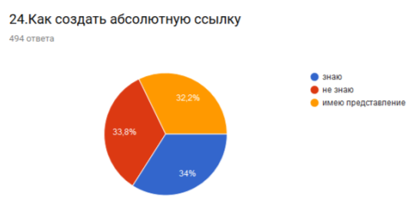
Не умеют создавать абсолютную ссылку 166 педагогов округа: тридцать один педагог ГБОУ СОШ № 3 г.Нефтегорска, девятнадцать человек из ГБОУ СОШ № 2 г.Нефтегорска, семнадцать педагогов ГБОУ СОШ № 2 «ОЦ» с.Борское, двенадцать педагогов ГБОУ СОШ с.Алексеевка, по девять человек из ГБОУ СОШ № 1 г.Нефтегорска и ГБОУ СОШ с.Утевка, по восемь педагогов из ГБОУ СОШ п.Новый Кутулук, ГБОУ СОШ № 1 «ОЦ» с.Борское и ГБОУ СОШ с.Патровка, семь педагогов ГБОУ ООШ с.Коноваловка, шесть человек из ГБОУ СОШ с.Летниково, по пять педагогов из ГБОУ ООШ п.Ильичевский, ГБОУ СОШ с.Богдановка, ГБОУ СОШ с.Герасимовка, ГБОУ СОШ с.Самовольно-Ивановка, четыре педагога ГБОУ СОШ с.Дмитриевка, по три человека из ГБОУ СОШ с.Зуевка и ГБОУ СОШ с.Петровка, по одному педагогу ГБОУ ООШ с.Гвардейцы и ГБОУ ООШ с.Заплавное.
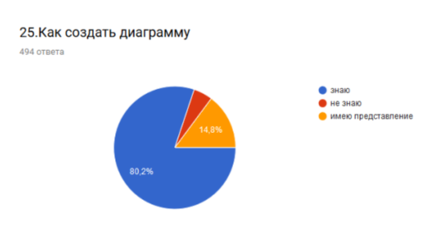

Не знают как создать диаграмму 25 педагогов округа (5%): пять педагогов из ГБОУ СОШ № 2 «ОЦ» с.Борское, по три педагога из ГБОУ СОШ с.Алексеевка и ГБОУ СОШ № 1 г.Нефтегорска, по два педагога из ГБОУ СОШ № 2 г.Нефтегорска, ГБОУ СОШ № 3 г.Нефтегорскаи ГБОУ СОШ с.Зуевка, по одному педагогу из ГБОУ ООШ п.Ильичевский, ГБОУ ООШ с.Гвардейцы, ГБОУ СОШ № 1 «ОЦ» с.Борское, ГБОУ СОШ п.Новый Кутулук, ГБОУ СОШ с.Богдановка, ГБОУ СОШ с.Патровка,ГБОУ СОШ с.Самовольно-Ивановка и ГБОУ СОШ с.Утевка.
Имеют об этом представление 73 педагога округа. Это по двенадцать педагогов из ГБОУ СОШ с.Утевка и ГБОУ СОШ № 2 «ОЦ» с.Борское, девять педагогов ГБОУ СОШ № 2 г.Нефтегорска, восемь педагогов ГБОУ СОШ № 1 г.Нефтегорска, пять педагогов ГБОУ СОШ № 3 г.Нефтегорска, по четыре педагога из ГБОУ СОШ с.Алексеевка и ГБОУ СОШ с.Петровка, по три человека из ГБОУ СОШ № 1 «ОЦ» с.Борское, ГБОУ СОШ с.Герасимовка и ГБОУ СОШ с.Летниково, по два педагога из ГБОУ ООШ п.Ильичевский, ГБОУ ООШ с.Коноваловка и ГБОУ ООШ с.Покровка, по одному педагогу из ГБОУ СОШ п.Новый Кутулук, ГБОУ СОШ с.Богдановка, ГБОУ СОШ с.Дмитриевка и ГБОУ СОШ с.Самовольно-Ивановка.

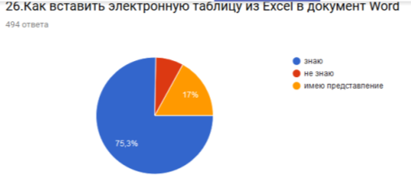

Не знают ответа на этот вопрос 38 педагогов округа (7,7 %). Это десять педагогов из ГБОУ СОШ № 2 «ОЦ» с.Борское, пять педагогов ГБОУ СОШ № 2 г.Нефтегорска, по три человека из ГБОУ СОШ с.Самовольно-Ивановка, ГБОУ СОШ с.Алексеевка и ГБОУ СОШ с.Летниково, по два педагога из ГБОУ СОШ № 1 г.Нефтегорска, ГБОУ СОШ № 1 «ОЦ» с.Борское, ГБОУ СОШ п.Новый Кутулук, ГБОУ СОШ с.Зуевка и ГБОУ СОШ с.Патровка, по одному педагогу из ГБОУ ООШ п.Ильичевский, ГБОУ ООШ с.Коноваловка, ГБОУ СОШ с.Петровка и ГБОУ СОШ № 3 г.Нефтегорска.
Имеют представление о том, как вставить электронную таблицу из Excel в документ Word 85 педагогов округа. Из них четырнадцать педагогов ГБОУ СОШ с.Утевка, одиннадцать педагогов ГБОУ СОШ № 2 «ОЦ» с.Борское, по десять человек из ГБОУ СОШ с.Алексеевка и ГБОУ СОШ № 1 «ОЦ с.Борское, по пять человек из ГБОУ СОШ № 2 г.Нефтегорска, ГБОУ СОШ п.Новый Кутулук, ГБОУ СОШ № 1 г.Нефтегорска и ГБОУ ООШ с.Покровка, по четыре педагога из ГБОУ СОШ с.Петровка и ГБОУ СОШ с.Герасимовка, по два человека из ГБОУ ООШ п.Ильичевский, ГБОУ СОШ с.Богдановка и ГБОУ СОШ с.Петровка, по одному педагогу из ГБОУ ООШ с.Гвардейцы, ГБОУ ООШ с.Заплавное, ГБОУ ООШ с.Коноваловка, ГБОУ СОШ с.Самовольно-Ивановка и ГБОУ СОШ № 3 г.Нефтегорска.

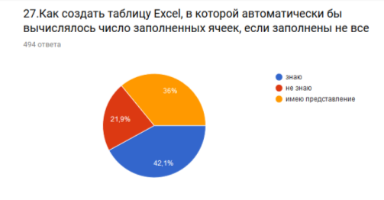

Не знают как автоматически вычислять число заполненных ячеек 108 педагогов округа. Это 19 педагогов ГБОУ СОШ №2 с.Борское, 15 человек из ГБОУ СОШ №2 г.Нефтегорска, 8 человек из ГБОУ СОШ с.Алексеевка, по 7 педагогов из ГБОУ СОШ №1 г.Нефтегорска, ГБОУ СОШ № 1 «ОЦ» с.Борское, ГБОУ СОШ п.Новый Кутулук и ГБОУ СОШ с.Патровка, по 4 педагога из ГБОУ ООШ п.Ильичевский, ГБОУ ООШ с.Коноваловка, ГБОУ СОШ № 3 г.Нефтегорска, ГБОУ СОШ с.Богдановка, ГБОУ СОШ с.Герасимовка, ГБОУ СОШ с.Зуевка, ГБОУ СОШ с.Самовольно-Ивановка, ГБОУ СОШ с.Утевка и ГБОУ СОШ с.Летниково, по 1 педагогу из ГБОУ ООШ с.Заплавное и ГБОУ ООШ с.Гвардейцы.
Имеют об этом представление 178 педагогов округа. Из них 38 человек из ГБОУ СОШ № 3 г.Нефтегорска, 26 человек из ГБОУ СОШ № 1 «ОЦ» с.Борское, 24 педагога ГБОУ СОШ с.Утевка, 17 педагогов ГБОУ СОШ № 2 «ОЦ» с.Борское, 10 человек из ГБОУ СОШ с.Петровка, 9 педагогов ГБОУ ООШ с.Покровка, 8 педагогов ГБОУ СОШ с.Алексеевка, 7 педагогов ГБОУ СОШ № 2 г.Нефтегорска,6 человек из ГБОУ СОШ с.Дмитриевка, 5 педагогов ГБОУ ООШ п.Ильичевский, по 4 педагога из ГБОУ ООШ с.Гвардейцы, ГБОУ ООШ с.Коноваловка, ГБОУ СОШ с.Самовольно-Ивановка и ГБОУ СОШ с.Богдановка, по 3 человека из ГБОУ СОШ № 1 г.Нефтегорска и ГБОУ СОШ п.Новый Кутулук, по 2 педагога из ГБОУ ООШ с.Заплавное, ГБОУ СОШ с.Летниково и ГБОУ СОШ с.Герасимовка.
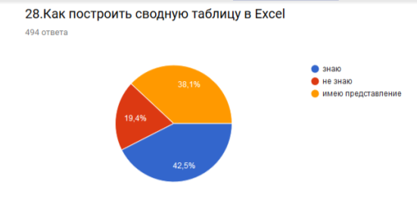

Не знают, как построить сводную таблицу 96 педагогов округа. Из них 18 педагогов ГБОУ СОШ № 2 «ОЦ» с.Борское, 11 педагогов ГБОУ СОШ № 2 г.Нефтегорска, 8 педагогов ГБОУ СОШ с.Алексеевка, по 6 педагогов из ГБОУ СОШ № 1 «ОЦ» с.Борское, ГБОУ СОШ с.Патровка, ГБОУ СОШ с.Утевка, по 5 человек из ГБОУ СОШ № 1 г.Нефтегорска, ГБОУ СОШ с.Герасимовка и ГБОУ СОШ с.Самовольно-Ивановка, по 4 человека из ГБОУ СОШ п.Новый Кутулук и ГБОУ СОШ с.Зуевка, по 3 педагога из ГБОУ СОШ № 3 г.Нефтегорска, ГБОУ СОШ с.Богдановка, и ГБОУ СОШ с.Дмитриевка, по 2 человека из ГБОУ ООШ с.Коноваловка, ГБОУ ООШ п.Ильичевский и ГБОУ СОШ с.Летниково, по 1 педагогу из ГБОУ ООШ с.Гвардейцы, ГБОУ ООШ с.Заплавное и ГБОУ СОШ с.Петровка.
Имеют об этом представление 188 педагогов округа. Это 36 педагогов ГБОУ СОШ №3 г.Нефтегорска, 20 педагогов ГБОУ СОШ с.Утевка, 18 педагогов ГБОУ СОШ № 2 «ОЦ» с.Борское, 17 педагогов ГБОУ СОШ № 1 с.Борское, по 12 педагогов ГБОУ СОШ с.Алексеевк, ГБОУ СОШ с.Петровка и ГБОУ СОШ № 2 г.Нефтегорска, 8 человек из ГБОУ СОШ с.Богдановка, 7 человек из ГБОУ СОШ № 1 г.Нефтегорска, по 6 педагогов из ГБОУ СОШ с.Летниково, ГБОУ СОШ п.Новый Кутулук, ГБОУ ООШ п.Ильичевский и ГБОУ ООШ с.Покровка, 5 педагогов ГБОУ СОШ с.Дмитриевка, по 4 педагога из ГБОУ ООШ с.Коноваловка и ГБОУ СОШ с.Самовольно-Ивановка, по 3 человека из ГБОУ ООШ с.Гвардейцы и ГБОУ ООШ с.Заплавное, 2 педагога ГБОУ СОШ с.Герасимовка и 1 педагог ГБОУ СОШ с.Зуевка.

Блок 4. Вопросы к PowerPoint

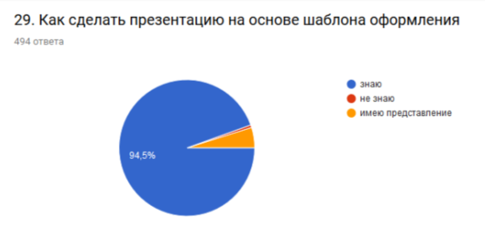

Не знают, как сделать презентацию 3 педагога округа(0,65 %): по 1 педагогу ГБОУ СОШ № 2 г.Нефтегорска, ГБОУ СОШ с.Патровка и ГБОУ ООШ п.Ильичевский.
Имеют представление как это делается 29 педагогов округа(5,9%): 7 педагогов ГБОУ СОШ № 2 с.Борское, по 3 педагога из ГБОУ СОШ №1 с.Борское, ГБОУ СОШ №1 г.Нефтегорска, по 2 человека из ГБОУ СОШ с.Алексеевка и ГБОУ СОШ № 2 г.Нефтегорска, по 1 педагогу из ГБОУ СОШ п.Новый Кутулук, ГБОУ СОШ с.Петровка, ГБОУ СОШ с.Утевка, ГБОУ СОШ с.Герасимовка, ГБОУ СОШ с.Самовольно-Ивановка, ГБОУ ООШ п.Ильичевский и ГБОУ ООШ с.Коноваловка.

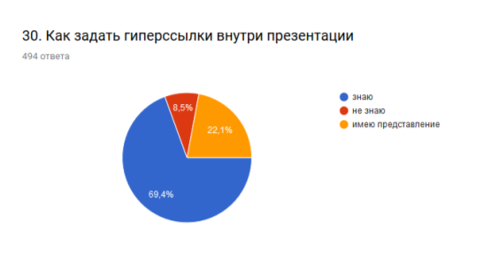

Не знают, как задать гиперссылки внутри презентации 42 педагога округа. Это 9 педагогов ГБОУ СОШ №2 г.Нефтегорска, 8 педагогов ГБОУ СОШ № 2 с.Борское, по 5 педагогов из ГБОУ СОШ № 1 г.Нефтегорска и ГБОУ СОШ с.Алексеевка, 4 человека из ГБОУ СОШ с.Патровка, по 2 человека из ГБОУ СОШ № 3 г.Нефтегорска, ГБОУ СОШ № 1 с.Борское, ГБОУ СОШ с.Летниково и ГБОУ СОШ п.Новый Кутулук, по 1 педагогу из ГБОУ СОШ с.Утевка, ГБОУ СОШ с.Петровка и ГБОУ ООШ п.Ильичевский.
Имеют об этом представление 109 педагогов округа: 29 педагогов ГБОУ СОШ № 3 г.Нефтегорска, 12 педагогов ГБОУ СОШ № 2 с.Борское, по 9 человек из ГБОУ СОШ с.Утевка и ГБОУ СОШ № 2 г.Нефтегорска, 8 педагогов ГБОУ СОШ с.Алексеевка, по 6 педагогов из ГБОУ СОШ п.Новый Кутулук и ГБОУ СОШ с.Самовольно-Ивановка, 5 педагогов ГБОУ СОШ № 1 с.Борское, по 4 человека из ГБОУ СОШ с.Петровка и ГБОУ СОШ с.Богдановка, по 3 человека из ГБОУ СОШ № 1 г.Нефтегорска, ГБОУ СОШ с.Петровка, ГБОУ СОШ с.Летниково и ГБОУ ООШ п.Ильичевский, по 1 педагогу из ГБОУ ООШ с.Гвардейцы, ГБОУ ООШ с.Покровка, ГБОУ ООШ с.Коноваловка, ГБОУ СОШ с.Герасимовка и ГБОУ СОШ с.Дмитриевка.
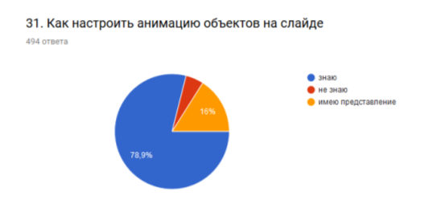

Не знают как настроить анимацию объектов на слайде 25 педагогов округа (5%): это по 5 педагогов из ГБОУ СОШ № 2 с.Борское и ГБОУ СОШ № 2 г.Нефтегорска, 3 педагога ГБОУ СОШ № 1 г.Нефтегорска, по 2 человека из ГБОУ СОШ с.Петровка, ГБОУ СОШ с.Летниково и ГБОУ ООШ п.Ильичевский, по 1 педагогу из ГБОУ СОШ № 1 с.Борское, ГБОУ СОШ п.Новый Кутулук, ГБОУ СОШ с.Патровка, ГБОУ СОШ с.Утевка, ГБОУ СОШ с.Самовольно-Ивановка и ГБОУ ООШ с.Коноваловка.
Имеют представление о том, как это сделать 79 педагогов округа.

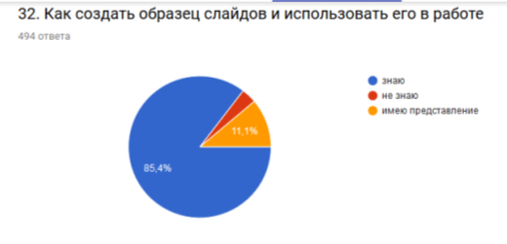
Не знают как создавать образец слайда 17 педагогов округа (3,4%): по 2 педагога из ГБОУ ООШ с.Коноваловка, ГБОУ ООШ п.Ильичевский, ГБОУ СОШ с.Герасимовка, ГБОУ СОШ с.Алексеевка, ГБОУ СОШ с.Патровка, по одному педагогу из ГБОУ СОШ № 1 с.Борское, ГБОУ СОШ с.Богдановка, ГБОУ СОШ с.Петровка, ГБОУ СОШ №2 с.Борское, ГБОУ СОШ с.Летниково, ГБОУ СОШ № 1 г.Нефтегорска, и ГБОУ СОШ № 2 г.Нефтегорска.
Имеют представление о создании образца слайдов 55 педагогов округа. Это 11 педагогов ГБОУ СОШ № 2 с.Борское, по 6 педагогов из ГБОУ СОШ с.Алексеевка, ГБОУ СОШ № 2 г.Нефтегорска, ГБОУ СОШ № 1 с.Борское, по 4 человека из ГБОУ СОШ с.Петровка и ГБОУ СОШ с.Летниково, по 3 человека из ГБОУ СОШ № 3 г.Нефтегорска, ГБОУ СОШ с.Дмитриевка и ГБОУ СОШ с.Утевка, по 2 педагога из ГБОУ СОШ с.Самовольно-Ивановка, ГБОУ СОШ п.Новый Кутулук, ГБОУ СОШ № 1 г.Нефтегорска, по 1 педагогу из ГБОУ ООШ с.Заплавное, ГБОУ СОШ с.Герасимовка, ГБОУ СОШ с.Богдановка.
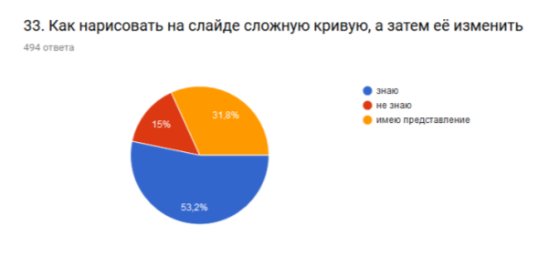

Не знают, как нарисовать на слайде сложную кривую 74 педагогов округа. По 10 педагогов из ГБОУ СОШ с.Алексеевка и ГБОУ СОШ № 2 с.Борское, по 8 педагогов ГБОУ СОШ № 2 г.Нефтегорска, ГБОУ СОШ с.Патровка, 6 педагогов из ГБОУ СОШ № 1 с.Борское, по 4 человека из ГБОУ СОШ № 3 г.Нефтегорска, ГБОУ СОШ с.Герасимовка и ГБОУ СОШ с.Утевка, по 3 человека из ГБОУ СОШ с.Летниково, ГБОУ СОШ с.Дмитриевка и ГБОУ СОШ № 1 г.Нефтегорска, по 2 педагога из ГБОУ СОШ п.Новый Кутулук, ГБОУ СОШ с.Петровка, ГБОУ СОШ с.Богдановка и ГБОУ ООШ п.Ильичевский, по 1 педагогу из ГБОУ СОШ с.Зуевка, ГБОУ СОШ с.Самовольно-Ивановка, ГБОУ ООШ с.Гвардейцы.
Имеют об этом представление 157 педагогов округа. Из них 36 педагогов ГБОУ СОШ № 3 г.Нефтегорска, 23 педагога ГБОУ СОШ № 2 с.Борское, 16 педагогов ГБОУ СОШ №1с.Борсоке, 13 педагогов ГБОУ СОШ с.Утевка, по 8 педагогов из ГБОУ СОШ № 2 г.Нефтегорска и ГБОУ СОШ с.Алексеевка, 7 педагогов ГБОУ СОШ с.Самовольно-Ивановка, по 6 человек из ГБОУ СОШ № 1 г.Нефтегорска и ГБОУ СОШ п.Новый Кутулук, по 5 человек из ГБОУ СОШ с.Богдановка, ГБОУ СОШ с.Летниково, ГБОУ ООШ п.Ильичевский, 4 педагога ГБОУ СОШ с.Петровка, по 3 педагога из ГБОУ СОШ с.Герасимовка и ГБОУ СОШ с.Дмитриевка, ГБОУ ООШ с.Коноваловка, по 2 человека из ГБОУ ООШ с.Покровка, ГБОУ ООШ с.Заплавное, по 1 педагогу из ГБОУ СОШ с.Зуевка и ГБОУ ООШ с.Гвардейцы.
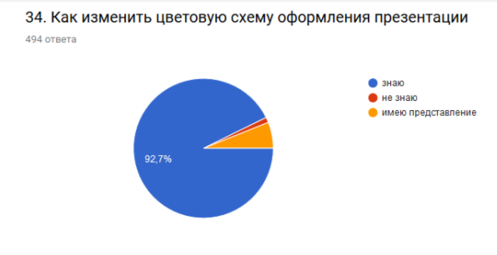

Не знают ответа на данный вопрос 6 педагогов округа (1,2 %): 2 человека из ГБОУ ООШ п.Ильичевский, по 1 педагогу из ГБОУ СОШ с.Самовольно-Ивановка, ГБОУ СОШ № 2 г.Нефтегорска, ГБОУ СОШ с.Патровка и ГБОУ СОШ № 2 с.Борское.
Имеют об этом представление 30 педагогов округа(6%): 10 педагогов ГБОУ СОШ № 2 с.Борское, 3 педагога ГБОУ СОШ № 1 с.Борское, по 2 педагога из ГБОУ СОШ с.Петрока, ГБОУ СОШ с.Алексеевка, ГБОУ СОШ с.Летниково, ГБОУ сОШ № 2 г.Нефтегорска, ГБОУ СОШ с.Богдановка и ГБОУ СОШ п.Новый Кутулук, по 1 человеку из ГБОУ ООШ с.Покровка, ГБОУ СОШ № 3 г.Нефтегорска, ГБОУ СОШ с.Утевка, ГБОУ СОШ с.Самовольно-Ивановка, ГБОУ ООШ с.Коноваловка.
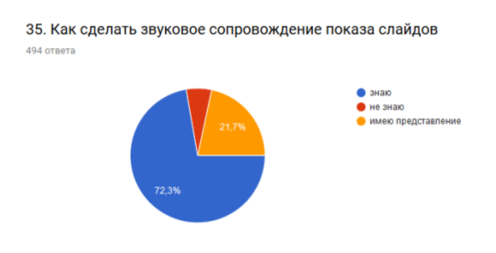

28 педагогов округа (5,7%) не знают как сделать звуковое сопровождение показа слайдов: по 4 педагога из ГБОУ СОШ № 2 г.Нефтегорска и ГБОУ СОШ № 1 г.Нефтегорска, по 3 педагога из ГБОУ СОШ № 2 с.Борское, ГБОУ СОШ с.Герасимовка и ГБОУ СОШ с.Летниково, по 2 человека из ГБОУ СОШ № 3 г.Нефтегорска, ГБОУ СОШ с.Самовольно-Ивановка, ГБОУ сОШ с.Алексеевка, ГБОУ СОШ п.Новый Кутулук и ГБОУ ООШ п.Ильичевский, по 1 педагогу из ГБОУСОШ с.Утевка, ГБОУ СОШ с.Патровка, ГБОУ СОШ № 1 с.Борское.
Имеют представление о звуковом сопровождении 107 педагогов округа. Это 29 педагогов ГБОУ СОШ № 3 г.Нефтегорска, 17 педагогов ГБОУ СОШ № 2 с.Борское, 9 педагогов ГБОУ СОШ с.Алексеевка, по 8 человек из ГБОУ СОШ № 2 г.Нефтегорска, ГБОУ СОШ с.Утевка и ГБОУ СОШ п.Новый Кутулук, 7 педагогов ГБОУ СОШ № 1 с.Борское, 5 педагогов ГБОУ СОШ с.Петровка, по 3 человека из ГБОУ СОШ с.Самовольно-Ивановка, ГБОУ СОШ с.Богдановка, по 2 человека из ГБОУ ООШ п.Ильичевский, ГБОУ СОШ с.Дмитриевка, ГБОУ СОШ с.Герасимовка и ГБОУ СОШ с.Летниково, по 1 педагогу из ГБОУ ООШ с.Гвардейцы и ГБОУ ООШ с.Коноваловка.
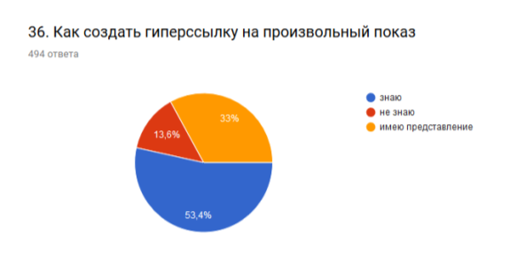

Не знают как создать гиперссылку 67 педагогов округа: 9 педагогов ГБОУ СОШ № 2 г.Нефтегорска, по 6 человек из ГБОУ СОШ № 2 с.Борское, ГБОУ СОШ с.Алексеевка, ГБОУ СОШ № 1 с.Борское, ГБОУ СОШ п.Новый Кутулук, по 5 педагогов ГБОУ СОШ № 3 г.Нефтегорска и ГБОУ СОШ с.Патровка, по 4 человека из ГБОУ СОШ № 1 г.Нефтегорска и ГБОУ СОШ с.Самовольно-Ивановка, по 3 педагога из ГБОУ ООШ с.Коноваловка и ГБОУ СОШ с.Летниково, по 2 человека из ГБОУ ООШ п.Ильичевский, ГБОУ СОШ с.Герасимовка, ГБОУ СОШ с.Дмитриевка, по 1 педагогу из ГБОУ ООШ с.Заплавное, ГБОУ СОШ с.Богдановка, ГБОУ СОШ с.Петровка, ГБОУ СОШ с.Утевка.
Имеют представление о создании гиперссылки 163 педагогов округа. Это 34 педагога ГБОУ СОШ № 3 г.Нефтегорска, 21 педагог ГБОУ СОШ № 2 с.Борсоке, 17 педагогов ГБОУ СОШ с.Утевка, 14 педагогов ГБОУ СОШ № 1 с.Борское, 9 педагогов ГБОУ СОШ с.Петровка, по 8 человек из ГБОУ СОШ № 1 г.Нефтегорска и ГБОУ СОШ № 2 г.Нефтегорска, по 7 педагогов из ГБОУ СОШ с.Алексеевка и ГБОУ СОШ п.Новый Кутулук, по 5 человек из ГБОУ СОШ с.Богдановка и ГБОУ СОШ с.Дмитриевка, по 4 человека из ГБОУ ООШ п.Ильичевский, ГБОУ ООШ с.Коноваловка, ГБОУ ООШ с.Покровка, ГБОУ СОШ с.Герасимовка и ГБОУ СОШ с.Самовольно-Ивановка, по 3 педагога из ГБОУ ООШ с.Гвардейцы и ГБОУ СОШ с.Летниково, ГБОУ ООШ с.Заплавное и ГБОУ СОШ с.Зуевка.

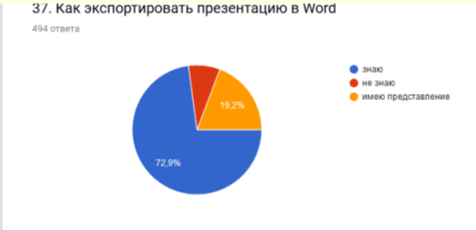
Как экспортировать презентацию в Word не знают 39 педагогов округа: 6 педагогов ГБОУ СОШ № 2 с.Борское, по 4 педагога из ГБОУ СОШ № 2 г.Нефтегорска, ГБОУ СОШ № 1 г.Нефтегорска, ГБОУ СОШ № 3 г.Нефтегорска, ГБОУ СОШ № 1 с.Борское, по 2 человека из ГБОУ СОШ с.Алексеевка, ГБОУ СОШ п.Новый Кутулук, ГБОУ СОШ с.Дмитриевка, ГБОУ СОШ с.Зуевка, ГБОУ СОШ с.Патровка, ГБОУ СОШ с.Петровка, ГБОУ СОШ с.Летниково и ГБОУ ООШ п.Ильичевский, по 1 педагогу из ГБОУ СОШ с.Богдановка, ГБОУ СОШ с.Герасимовка, ГБОУ СОШ с.Утевка и ГБОУ СОШ с.Самовольно-Ивановка.
Имеют об этом представление 95 педагогов округа: 17 педагогов ГБОУ СОШ № 2 с.Борское, 11 педагогов ГБОУ СОШ с.Утевка, по 9 человек из ГБОУ СОШ с.Петровка и ГБОУ СОШ п.Новый Кутулук, 8 педагогов ГБОУ СОШ № 2 г.Нефтегорска, по 7 педагогов ГБОУ СОШ № 1 с.Борсоке и ГБОУ СОШ с.Алексеевка, 6 педагогов ГБОУ СОШ № 3 г.Нефтегорска, 5 педагогов ГБОУ СОШ с.Богдановка, 4 педагога ГБОУ СОШ № 1 г.Нефтегорска, 3 педагога ГБОУ СОШ с.Летниково, по 2 человека из ГБОУ ООШ с.Коноваловка, ГБОУ ООШ с.Покровка, ГБОУ СОШ с.Герасимовка и ГБОУ СОШ с.Самовольно-Ивановка, 1 педагог ГБОУ СОШ с.Дмитриевка.
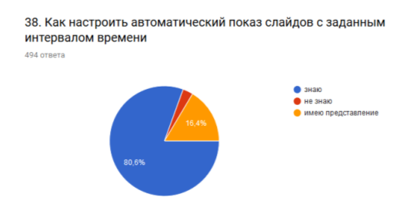
Не знают ответа на данный вопрос 15 педагогов округа(3%): по 2 педагога из ГБОУ СОШ с.Алексеевка, ГБОУ ООШ п.Ильичевский, ГБОУ СОШ №2 г.Нефтегорска, ГБОУ СОШ №2 с.Борское, ГБОУ СОШ с.Самовольно-Ивановка, по 1 педагогу из ГБОУ СОШ № 1 г.Нефтегорска, ГБОУ СОШ № 1 с.Борское, ГБОУ СОШ № 3 г.Нефтегорска, ГБОУ СОШ с.Патровка, ГБОУ СОШ с.Петровка.
Имеют представление о настрое автоматического показа слайдов с заданным интервалом 81 педагог округа. Это 27 педагогов ГБОУ СОШ № 3 г.Нефтегорска, по 8 педагогов из ГБОУ СОШ с.Алексеевка, ГБОУ СОШ № 2 г.Нефтегорска и ГБОУ СОШ № 2 с.Борсоке, по 4 человека из ГБОУ СОШ с.Утевка, ГБОУ СОШ с.Летниково, 3 человека из ГБОУ СОШ с.Петровка, ГБОУ СОШ № 1 с.Борское, ГБОУ СОШ п.Новый Кутулук и ГБОУ ООШ с.Покровка, по 2 педагога из ГБОУ СОШ № 2 г.Нефтегорск и ГБОУ СОШ с.Самовольно-Ивановка, по 1 педагогу из ГБОУ ООШ с.Заплавное, ГБОУ ООШ с.Коноваловка, ГБОУ СОШ с.Богдановка, ГБОУ СОШ с.Герасимовка, ГБОУ СОШ с.Дмитриевка, ГБОУ СОШ с.Патровка.

Блок 5. Вопросы по Internet
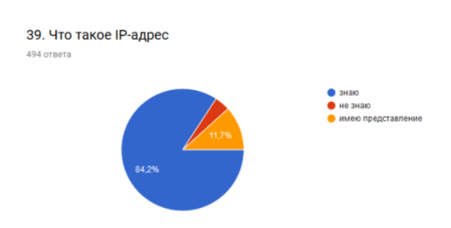
Не знают ответ на данный вопрос 20 педагогов округа (4%): это 4 педагога ГБОУ СОШ № 3 г.Нефтегорска, 3 педагога ГБОУ СОШ с.Летниково, по 2 человека из ГБОУ СОШ с.Петровка, ГБОУ СОШ с.Алексеевка и ГБОУ СОШ № 2 г.Нефтегорска, по 1 педагогу из ГБОУ ООШ с.Коноваловка, ГБОУ СОШ № 2 с.Борсоке, ГБОУ СОШ № 1 г.Нефтегорска, ГБОУ СОШ с.Богдановка, ГБОУ СОШ с.Герасимовка, ГБОУ СОШ с.Самовольно-Ивановка, ГБОУ СОШ с.Утевка.
Имеют об этом представление 58 педагогов округа: 9 педагогов ГБОУ СОШ с.Алексеевка, по 6 человек из ГБОУ СОШ № 2 г.Нефтегорска, ГБОУ СОШ с.Петровка и ГБОУ СОШ с.Утевка, 5 педагогов ГБОУ СОШ № 2 с.Борское, по 4 педагога из ГБОУ СОШ п.Новый Кутулук и ГБОУ СОШ № 1 с.Борское, по 3 человека из ГБОУ СОШ с.Богдановка и ГБОУ СОШ с.Патровка, по 2 человека из ГБОУ ООШ с.Заплавное,ГБОУ СОШ № 1 г.Нефтегорска, ГБОУ сОШ № 3 г.Нефтегорска, ГБОУ СОШ с.Самовольно-Ивановка и ГБОУ СОШ с.Летниково, по 1 педагогу ГБОУ ООШ с.Коноваловка и ГБОУ СОШ с.Патровка.
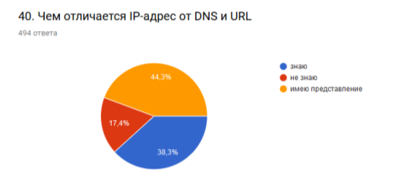
Не знают, чем отличается IP адрес от DNS и URL 86 педагогов округа. Из ГБОУ СОШ № 2 с.Борское 14 педагогов, по 10 педагогов из ГБОУ СОШ № 1 с.Борсое и ГБОУ СОШ с.Алексеевка, 9 педагогов ГБОУ СОШ № 2 г.Нефтегорска, 7 педагогов ГБОУ СОШ № 1 г.Нефтегорска, 6 педагогов ГБОУ СОШ № 3 г.Нефтегорска, по 5 человек из ГБОУ СОШ п.Новый Кутулук и ГБОУ СОШ с.Летниково, 4 педагога ГБОУ СОШ с.Утевка, по 3 педагога из ГБОУ СОШ с.Дмитриевка, ГБОУ СОШ с.Зуевка и ГБОУ сОШ с.Патровка, по 2 человека ГБОУ СОШ с.Богдановка, ГБОУ СОШ с.Петровка и ГБОУ СОШ с.Самовольно-Ивановка, 1 педагог ГБОУ СОШ с.Герасимовка.
Имеют общее представление по этому поводу 219 педагогов округа – это 42 педагога ГБОУ СОШ № 3 г.Нефтегорска, 29 педагогов ГБОУ СОШ № 1 с.Борское, 22 педагога ГБОУ СОШ с.Петровка, 21 педагог из ГБОУ СОШ с.Утевка, по 14 человек из ГБОУ СОШ с.Алексеевка и ГБОУ СОШ № 2 с.Борское, 9 педагогов ГБОУ СОШ № 2 г.Нефтегорска, по 8 человек из ГБОУ СОШ п.Новый Кутулук и ГБОУ сОШ с.Богдановка, по 7 человек из ГБОУ СОШ № 1 г.Нефтегорска и ГБОУ СОШ с.Дмитриевка, по 6 педагогов из ГБОУ ООШ с.Заплавное, ГБОУ ООШ с.Коноваловка, ГБОУ СОШ с.Самовольно-Ивановка, 5 педагогов ГБОУ ООШ с.Покровка, 4 педагога ГБОУ СОШ с.Зуевка, по 3 человека из ГБОУ СОШ с.Герасимовка, ГБОУ ООШ с.Гвардейцы и ГБОУ СОШ с.Летниково, 2 педагога ГБОУ ООШ п.Ильичевский.
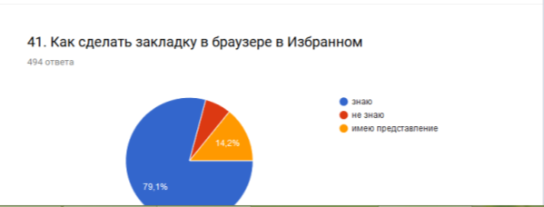
Не знают, как сделать закладку страницы в браузере 33 педагога округа(6,7%). Это 11 педагогов ГБОУ СОШ №2 с.Борское, по 3 человека из ГБОУ СОШ № 2 г.Нефтегорска, ГБОУ СОШ №3 г.Нефтегорска, ГБОУ СОШ № 1 с.Борское и ГБОУ СОШ с.Герасимовка, по 2 педагога из ГБОУ СОШ с.Алексеевка, ГБОУ СОШ № 1 г.Нефтегорска, ГБОУ СОШ с.Патровка, по 1 педагогу из ГБОУ ООШ с.Коноваловка, ГБОУ СОШ п.Новый Кутулук, ГБОУ СОШ с.Самовольно-Ивановка, ГБОУ СОШ с.Летниково.
Имеют представление о том, как сделать закладку в Избранное 70 педагогов округа: 32 педагога ГБОУ СОШ № 3 г.Нефтегорска, 8 педагогов ГБОУ СОШ с.Утевка, 7 педагогов ГБОУ СОШ № 1 с.Борское, по 5 человек из ГБОУ СОШ с.Алексеевка и ГБОУ СОШ № 2 с.Борское, по 3 человека из ГБОУ СОШ с.Богдановка и ГБОУ СОШ № 3 г.Нефтегорска, по 2 человека из ГБОУ ООШ с.Покровка и ГБОУ СОШ с.Петровка, по 1 педагогу из ГБОУ СОШ с.Самовольно-Ивановка, ГБОУ СОШ с.Герасимовка и ГБОУ ООШ с.Заплавное.
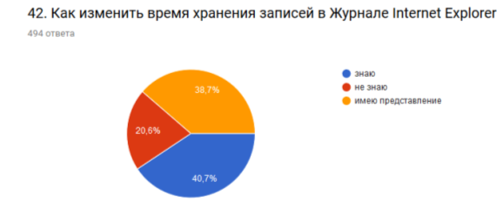
Не знают, как работать с Журналом браузера 102 педагога округа. Это 14 педагогов ГБОУ СОШ № 2 с.Борское, по 13 человек ГБОУ СОШ с.Алексеевка и ГБОУ СОШ №2 г.Нефтегорска, 8 педагогов ГБОУ СОШ с.Патровка, по 6 человек из ГБОУ СОШ № 1 г.Нефтегорска,ГБОУ СОШ № 1 с.Борское и ГБОУ СОШ с.Самовольно-Ивановка, 5 педагогов ГБОУ СОШ с.Герасимовка, по 4 педагога ГБОУ СОШ № 3 г.Нефтегорска, ГБОУ СОШ с.Петровка, ГБОУ СОШ с.Летниково и ГБОУ СОШ п.Новый Кутулук, по 3 человека из ГБОУ ООШ п.Ильичевский и ГБОУ ООШ с.Гвардейцы, по 2 человека из ГБОУ СОШ с.Дмитриевка, ГБОУ сОШ с.Утевка, ГБОУ СОШ с.Зуевка и ГБОУ СОШ с.Богдановка, 1 педагог ГБОУ ООШ с.Заплавное.
Имеют об представление 191 педагог округа: 44 педагога ГБОУ СОШ № 3 г.Нефтегорска, 21 педагог ГБОУ СОШ № 2 с.Борское, 19 педагогов ГБОУ СОШ с.Утевка, 18 педагогов ГБОУ СОШ № 1 с.Борское, 14 педагогов ГБОУ СОШ с.Петровка, 12 педагогов ГБОУ СОШ № 2 г.Нефтегорска, 9 педагогов ГБОУ ООШ с.Покровка, 8 педагогов ГБОУ СОШ п.Новый Кутулук, 7 педагогов ГБОУ СОШ с.Алексеевка, 6 педагогов ГБОУ ООШ с.Коноваловка, по 5 человек из ГБОУ СОШ № 1 г.Нефтегорска, ГБОУ СОШ с.Богдановка, ГБОУ СОШ с.Дмитриевка, ГБОУ СОШ с.Самовольно-Ивановка, по 3 педагога из ГБОУ СОШ с.Летниково, ГБОУ ООШ с.Заплавное и ГБОУ ООШ п.Ильичевский, 2 педагога ГБОУ СОШ с.Зуевка, по 1 педагогу из ГБОУ ООШ с.Гвардейцы и ГБОУ СОШ с.Герасимовка.
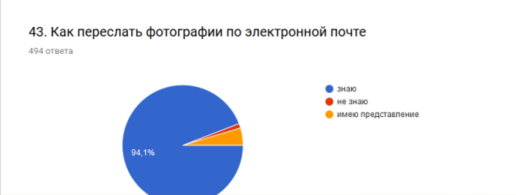
Не знают, как переслать фотографии по электронной почте 6 педагогов округа: по 2 человека из ГБОУ СОРШ № 2 с.Борское и ГБОУ СОШ с.Герасимовка, по 1 педагогу из ГБОУ СОШ № 1 с.Борское и ГБОУ СРОШ с.Самовольно-Ивановка.
Имеют об этом представление 23 педагога округа – это 6 педагогов ГБОУ СОШ № 2 с.Борское, 4 педагога ГБОУ СОШ с.Утевка, 3 педагога ГБОУ СОШ с.Герасимовка, по 2 человека из ГБОУ ООШ с.Заплавное и ГБОУ СОШ № 1 с.Борское, по 1 педагогу из ГБОУ СОШ с.Алексеевка, ГБОУ ООШ п.Ильичевский, ГБОУ сОШ № 1 г.Нефтегорска, ГБОУ сОШ № 3 г.Нефтегорска, ГБОУ СОШ п.Новый Кутулук, ГБОУ СОШ с.Петровка.
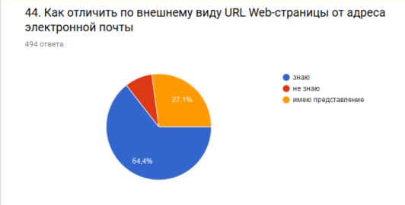
Не знают ответа на данный вопрос 42 педагога округа – это 7 педагогов ГБОУ СОШ № 2 с.Борское, 6 педагогов ГБОУ СОШ с.Алексеевка, по 4 человека из ГБОУ СОШ № 1 г.Нефтегорска, ГБОУ СОШ № 1 с.Борское, ГБОУ СОШ с.Герасимовка, по 3 человека из ГБОУ СОШ № 2 г.Нефтегорска, ГБОУ СОШ п.Новый Кутулук, по 2 педагога из ГБОУ СОШ с.Дмитриевка, ГБОУ СОШ с.Зуевка и ГБОУ СОШ с.Патровка, по 1 педагогу из ГБОУ ООШ с.Гвардейцы, ГБОУ ООШ с.Заплавное, ГБОУ СОШ с.Богдановка, ГБОУ СОШ с.Летниково, ГБОУ СОШ с.Самовольно-Ивановка.
Имеют представление об отличии адреса электронной почты от URL Web-страницы 134 педагога округа: 35 педагогов ГБОУ СОШ № 3 г.Нефтегорска, 18 педагогов ГБОУ СОШ №1 с.Борское, 16 педагогов ГБОУ СОШ № 2 с.Борское, 11 педагогов ГБОУ СОШ с.Утевка, по 8 человек из ГБОУ СОШ с.Петровка и ГБОУ СОШ с.Алексеевка,7 педагогов ГБОУ ООШ с.Покровка, 6 педагогов ГБОУ СОШ п.Новый Кутулук, 5 педагогов ГБОУ СОШ № 2 г.Нефтегорска, 4 педагога ГБОУ СОШ с.Летниково, по 3 человека из ГБОУ СОШ с.Дмитриевка, ГБОУ СОШ с.Богдановка, ГБОУ СОШ с.Зуевка, по 2 пдагога из ГБОУ ООШ с.Коноваловка и ГБОУ СОШ с.Самовольно-Ивановка, по 1 педагогу из ГБОУ ООШ с.Гвардейцы, ГБОУ СОШ № 1 г.Нефтегорска, ГБОУ СОШ с.Герасимовка.

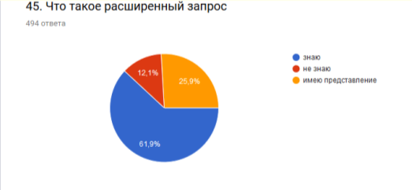
Не знают ответа на данный вопрос 60 педагогов округа: 11 педагогов ГБОУ СОШ № 2 с.Борское, по 6 педагогов из ГБОУ СОШ № 2 г.Нефтегорска, ГБОУ СОШ с.Герасимовка, по 5 человек из ГБОУ СОШ с.Алексеевка, ГБОУ СОШ № 3 г.Нефтегорска, 4 педагога ГБОУ СОШ с.Самовольно-Ивановка, по 3 человека из ГБОУ СОШ с.Летниково, ГБОУ СОШ с.Зуевка, ГБОУ СОШ № 1 с.Борское и ГБОУ СОШ п.Новый Кутулук, по 2 человеа из ГБОУ СОШ с.Петровка и ГБОУ СОШ № 1 г.Нефтегорска, по 1 педагогу из ГБОУ ООШ с.Гвардейцы, ГБОУ ООШ с.Коноваловка, ГБОУ СОШ с.Богдановка, ГБОУ СОШ с.Дмитриевка и ГБОУ СОШ с.Утевка.
Имеют представление о расширенном запросе в сети Интернет 128 педагогов округа. Это 26 педагогов ГБОУ СОШ № 1 с.Борское, 18 педагогов ГБОУ СОШ № 2 с.Борское, 14 педагогов ГБОУ СОШ с.Утевка, по 8 педагогов из ГБОУ СОШ № 2 г.Нефтегорска, ГБОУ СОШ п.Новый Кутулук и ГБОУ СОШ с.Петровка, 7 педагогов ГБОУ СОШ с.Алексеевка, по 5 человек из ГБОУ СОШ № 3 г.Нефтегорск, ГБОУ СОШ с.Богдановка, ГБОУ СОШ с.Летниково, по 4 педагога из ГБОУ ООШ с.Заплавное, ГБОУ ООШ с.Покровка, ГБОУ СОШ № 1 г.Нефтегорска, ГБОУ СОШ с.Дмитриевка, по 2 педагога из ГБОУ ООШ с.Коноваловка, ГБОУ СОШ с.Зуевка, и ГБОУ СОШ с.Самовольно-Ивановка, по 1 педагогу из ГБОУ ООШ п.Ильичевский и ГБОУ ООШ с.Гвардейцы.
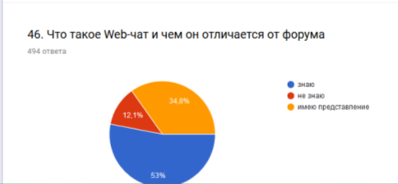

Не знают, чем Web-чат отличается от форума 60 педагогов округа. Это 9 педагогов ГБОУ СОШ № 2 с.Борское, 8 педагогов ГБОУ СОШ с.Алексеевка, 6 педагогов ГБОУ СОШ с.Герасимовка, 5 педагогов ГБОУ СОШ № 1 г.Нефтегорска, по 4 человека из ГБОУ СОШ № 2 г.Нефтегорска, ГБОУ СОШ .Патровка и ГБОУ СОШ с.Петровка, по 3 человека из ГБОУ СОШ с.Утевка, ГБОУ СОШ с.Зуевка, ГБОУ СОШ с.Самовольно-Ивановка и ГБОУ СОШ № 1 с.Борское, 2 педагога ГБОУ СОШ с.Богдановка, по 1 педагогу из ГБОУ ООШ п.Ильичевский, ГБОУ ООШ с.Гвардейцы, ГБОУ СОШ № 3 г.Нефтегорска, ГБОУ СОШ п.Новый Кутулук, ГБОУ СОШ с.Дмитриевка и ГБОУ СОШ с.Летниково.
Имеют представление о Web-чате 171 педагог округа: 33 педагога ГБОУ СОШ № 3 г.Нефтегорска, 24 педагога ГБОУ СОШ № 1 с.Борское, 20 педагогов ГБОУ СОШ № 2 с.Борское, 18 педагогов ГБОУ СОШ с.Утевка, 12 педагогов ГБОУ СОШ с.Петровка, 11 педагогов ГБОУ СОШ с.Алексеевка, 10 педагогов ГБОУ СОШ № 2 г.Нефтегорска, 8 педагогов ГБОУ СОШ с.Богдановка, по 5 человек из ГБОУ СОШ п.Новый Кутулук и ГБОУ СОШ с.Дмитриевка, по 4 человека из ГБОУ СОШ с.Летниково и ГБОУ ООШ с.Покровка, по 3 педагога из ГБОУ ООШ с.Гвардейцы, ГБОУ ООШ с.Коноваловка и ГБОУ СОШ с.Самовольно-Ивановка, по 2 человека из ГБОУ ООШ с.Заплавное,ГБОУ СОШ №1 г.Нефтегорска, по 1 педагогу ГБОУ ООШ п.Ильичевский, ГБОУ СОШ с.Герасимовка, ГБОУ СОШ с.Зуевка, ГБОУ СОШ с.Патровка.
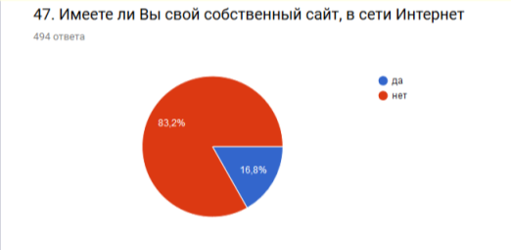

Свой собственный сайт в сети Интернет имеют: 12 педагогов ГБОУ СОШ с.Утевка (однако 11 педагогов указали адрес своей страницы в сети педагогического сообщества), 10 педагогов ГБОУ СОШ № 2 г. Нефтегорска (однако 6 педагогов указывают адрес не сайта, а странички в сетевом педагогическом сообществе, 1 педагог отказался указать адрес своего сайта), 8 педагогов ГБОУ СОШ с.Алексеевка (вместо сайта указали адрес своей странички в педагогическом сообществе 6 педагогов), 7 педагогов ГБОУ СОШ № 3 г.Нефтегорска (однако, 3 педагога указали свою электронную почту, а не адрес сайта, 4 педагога указали адрес странички в педагогическом сообществе), 6 педагогов ГБОУ СОШ № 1 с.Борское (здесь 3 педагога указали адрес своей страницы, а не сайта), 5 педагогов ГБОУ СОШ с.Дмитриевка (1 педагог указал адрес страницы в педагогическом сообществе), 4 педагога ГБОУ СОШ № 1 г.Нефтегорска (только 1 педагог указал адрес сайта, а не страницы сообщества), 4 педагога ГБОУ СОШ п.Новый Кутулук (однако все 4 педагога указали адрес страницы, а не сайта), 4 педагога ГБОУ СОШ с.Герасимовка (3 педагога указали не адрес сайта, а адрес своей страницы в педагогической сети), 4 педагога ГБОУ СОШ с.Самовольно-Ивановка (однако 3 педагога указали адрес страницыв педагогическом сообществе), 4 педагога ГБОУ СОШ с.Летниково (только 1 педагог указал адрес своего сайта, остальные 3 педагога –адрес страницы в сообществе), 3 педагога ГБОУ СОШ с.Зуевка (1 педагог указал адрес страницы в сообществе), 3 педагога ГБОУ СОШ с.Петровка (2 педагога указали адрес страницы, а не сайта), 2 педагога ГБОУ СОШ с.Богдановка (однако 1 педагог указал адрес своего блога), 2 педагога ГБОУ СОШ № 2 с.Борское (только 1 педагог указал адрес своего сайта, а не страницы), 1 педагог ГБОУ ООШ п.Ильичевский, 1 педагог ГБОУ ООШ с.Заплавное, 1 педагог ГБОУ СОШ с.Патровка и 1 педагог ГБОУ ООШ с.Гвардейцы (однако это ссылка на страницу в педагогическом сообществе). В итоге, из заявленных 84 адресов сайтов педагогов были подтверждены только 25 (5%).
Ответили, что имеют свою страницу в сетевом педагогическом сообществе 281 педагог округа (56,8 %). К ним нужно добавить 12 педагогов, которые на данный вопрос ответили «нет», но указали в предыдущем вопросе вместо адреса сайта адрес своей страницы сетевого педагогического сообщества. Итого имеют свою страницу в сетевых педагогических сообществах 293 педагога округа (59,3%).
48. Напишите адрес сайта Юго-Восточного управления МОиН СО

Написали адрес сайта с ошибкой в букве 4 педагога округа (из ГБОУ СОШ с.Герасимовка, ГБОУ СОШс.Самовольно-Ивановка, ГБОУ СОШ № 1 с.Борское и ГБОУ СОШ № 2 с.Борское).
Написали адрес сайта Юго-Восточного управления с пробелом 3 педагога округа (ГБОУ СОШ № 2 с.Борское, ГБОУ СОШ с.Утевка, ГБОУ СОШ № 1 с.Борское).
Написали недействительный (старый) адрес сайта 13 педагогов округа (6 из ГБОУ СОШ № 1 с.Борское, 3 из ГБОУ СОШ с.Алексеевка, 2 из ГБОУ СОШ № 3 г.Нефтегорска, 1 из ГБОУ СОШ с.Петровка, 1 из ГБОУ СОШ с.Дмитриевка)
Вместо адреса сайта написали адрес электронной почты Юго-Восточного управления 8 педагогов округа (4 из ГБОУ СОШ с.Зуевка, 2 из ГБОУ СОШ № 1 с.Борское, 2 из ГБОУ СОШ с.Петровка).
Написали адрес сайта Нефтегорского Ресурсного центра вместо сайта Юго-Восточного управления 4 педагога округа (2 из ГБОУ СОШ с.Богдановка, 1 из ГБОУ СОШ с.Алексеевка, 1 из ГБОУ СОШ с.Самовольно-Ивановка).

49. Напишите адрес сайта Вашего образовательного учреждения
Написали недействительный (старый) адрес сайта 31 педагог округа (28 педагогов ГБОУ СОШ № 3 г.Нефтегорска, 2 педагога ГБОУ СОШ с.Богдановка, 1 педагог ГБОУ СОШ № 1 с.Борское).
Вместо адреса сайта написали адрес электронной почты своего учреждения 22 педагога округа (5 педагогов ГБОУ СОЛШ с.Зуевка, 5 педагогов ГБОУ СОШ № 1 с.Борское, 4 педагога ГБОУ СОШс.Алексеевка, 3 педагога ГБОУ СОШ п.Новый Кутулук, 2 педагога ГБОУ СОШ № 2 г.Нефтегорска, по 1 педагогу из ГБОУ СОШ № 3 г.Нефтегорска, ГБОУ СОШ № 2 с.Борское,ГБОУ СОШ с.Петровка)
Не ответили на вопрос либо ответили не знаю -3 педагога округа (ГБОУ СОШ № 1 г.Нефтегорска, ГБОУ СОШ № 2 г.Нефтегорска и ГБОУ СОШ с.Алексеевка)

50. Найдите на сайте Нефтегорского Ресурсного центра страницу с информацией об окружных методических объединениях, скопируйте адрес страницы в ответ

Ответили «Не знаю» или «Не нашла» на этот вопрос 15 педагогов округа(7 педагогов ГБОУ СОШ № 1 г.Нефтегорска, 4 педагога ГБОУ СОШ № 2 г.Нефтегорска, 3 педагога ГБОУ СОШ с.Алексеевка, 1 педагог ГБОУ СОШ № 1 с.Борское)
Дали неправильные ссылки (ссылка на главную страницу сайта, ссылка на правильную страницу недействующего старого сайта РЦ, сторонние ссылки) 163 педагога округа (40 педагогов ГБОУ СОШ № 3 г.Нефтегорска, 34 педагога ГБОУ СОШ № 1 с.Борское, 14 педагогов ГБОУ СОШ с.Алексеевка, 14 педагогов ГБОУ СОШ № 2 с.Борское, 10 педагогов ГБОУ СОШ № 2 г.Нефтегорска, 10 педагогов ГБОУ СОШ № 1 г.Нефтегорска, 10 педагогов ГБОУ СОШ с.Патровка, 9 педагогов ГБОУ СОШ с.Богдановка, 3 педагога ГБОУ СОШ с.Петровка, 3 педагога ГБОУ СОШ с.Летниково, по 2 педагога из ГБОУ СОШ с.Герасимовка, ГБОУ ООШ п.Ильичевский, ГБОУ СОШ с.Утевка, ГБОУ СОШ с.Самовольно-Ивановка, ГБОУ СОШ с.Зуевка, ГБОУ СОШ с.Дмитриевка, ГБОУ СОШ п.Новый Кутулук).

Блок 6. Вопросы по ГИС АСУ РСО

51. Скопируйте (или впишите) адрес ссылки на АСУ РСО

На данный вопрос все педагоги ответили верно.

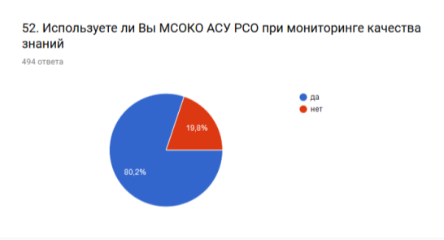
На данный вопрос ответили «нет» 98 педагогов округа (19,8%): 19 педагогов ГБОУ СОШ № 2 с.Борское, 14 педагогов ГБОУ СОШ № 1 с.Борское, по 6 педагогов из ГБОУ ООШ п.Ильичевский, ГБОУ ООШ с.Заплавное, ГБОУ ООШ с.Коноваловка, ГБОУ СОШ № 1 г.Нефтегорска, ГБОУ СОШ с.Зуевка, по 5 человек из ГБОУ СОШ № 2 г.Нефтегорска, ГБОУ СОШ с.Петровка и ГБОУ сОШ с.Утевка, по 4 педагога из ГБОУ СОШ с.Дмитриевка, ГБОУ СОШ с.Патровка и ГБОУ СОШ с.Самовольно-Ивановка, по 3 педагога из ГБОУ СОШ с.Богдановка, ГБОУ СОШ с.Алексеевка, по 1 педагогу из ГБОУ СОШ № 3 г.Нефтегорска и ГБОУ СОШ с.Летниково.
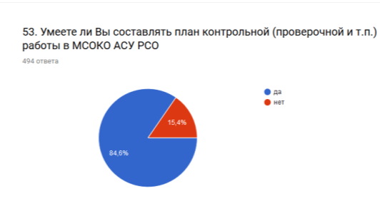
Ответили «нет» на данный вопрос 76 педагогов округа: 15 педагогов из ГБОУ СОШ № 2 с.Борское, 10 педагогов ГБОУ СОШ № 1 с.Борское, по 6 человек из ГБОУ ООШ п.Ильичевский, ГБОУ ООШ с.Заплавное, ГБОУ СОШ с.Зуевка, по 4 человека из ГБОУ СОШ с.Дмитриевка, ГБОУ СОШ с.Петровка, ГБОУ СОШ № 1 г.Нефтегорска, по 3 педагога из ГБОУ СОШ с.Утевка, ГБОУ СОШ с.Самовольно-Ивановка, ГБОУ СОШ с.Патровка, ГБОУ СОШ с.Богдановка, по 2 педагога из ГБОУ ООШ с.Коноваловка, ГБОУ сОШ № 3 г.Нефтегорска, ГБОУ СОШ № 2 г.Нефтегорска, ГБОУ СОШ с.Алексеевка, ГБОУ СОШ с.Летниково.
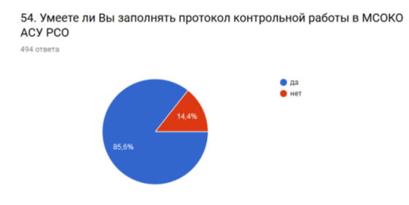
Не умеют заполнять протокол контрольной работы 71 педагог округа: 15 педагогов ГБОУ СОШ № 2 с.Борское, 9 педагогов ГБОУ СОШ № 1 с.Борское, 8 педагогов ГБОУ ООШ с.Заплавное, по 5 человек из ГБОУ ООШ п.Ильичевский, ГБОУ СОШ с.Зуевка, по 4 педагога ГБОУ СОШ с.Богдановка, ГБОУ СОШ с.Петровка, по 3 человека из ГБОУ СОШ с.Самовольно-Ивановка, ГБОУ СОШ с.Дмитриевка, ГБОУ СОШ с.Патровка, ГБОУ СОШ № 1 г.Нефтегорска, по 2 педагога из ГБОУ ООШ с.Коноваловка, ГБОУ СОШ с.Утевка, ГБОУ СОШ с.Алексеевка, по 1 педагогу из ГБОУ СОШ № 2 г.Нефтегорска, ГБОУ СОШ № 3 г.Нефтегорска, ГБОУ СОШ с.Летниково.

55. Какой вид работ в МСОКО АСУ РСО нужно выбирать, чтобы оценки за контрольную (проверочную) работу не были доступны обучающимся и родителям

В общей сложности разными формулировками правильно ответили 317 педагогов округа (64 % опрашиваемых): мониторинг, мониторинговая контрольная работа и т.п. один человек ответил, что он не работает учителем. Так же один человек ответил, что не преподаёт предметы. Остальные 91 человек ответили не знаю (не помню, прочерк или 0, затрудняюсь ответить). Были неправильные ответы: диагностическая работа, зачёт, персональный контроль, региональная контрольная работа, срезовая работа и т.п.- 86 педагогов округа.
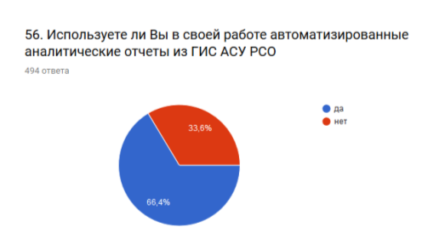

На данный вопрос ответили «нет» 166 педагогов округа: 40 педагогов ГБОУ СОШ № 3 г.Нефтегорска, 19 педагогов ГБОУ СОШ № 2 с.Борское, 14 педагогов ГБОУ СОШ № 2 г.Нефтегорска, 13 педагогов ГБОУ СОШ с.Алексеевка, по 12 педагогов из ГБОУ СОШ № 1 г.Нефтегорска и ГБОУ СОШ № 1 с.Борское, 9 педагогов ГБОУ СОШ с.Патровка, 8 педагогов ГБОУ ООШ с.Заплавное, по 7 человек из ГБОУ СОШ с.Петровка и ГБОУ СОШ с.Богдановка, 6 педагогов ГБОУ СОШ с.Зуевка, 4 педагога ГБОУ ООШ с.Коноваловка, по 3 человека из ГБОУ СОШ с.Зуевка, ГБОУ СОШ с.Дмитриевка, ГБОУ ООШ п.Ильичевский, ГБОУ СОШ п.Новый Кутулук, по 1 педагогу из ГБОУ СОШ с.Летниково и ГБОУ ООШ с.Покровка).

Выводы:
- В блоке 1 наибольшее затруднение вызвал вопрос по архивации файлов.
- В блоке 2 вопросов по Word наибольшее затруднение вызвали вопросы по созданию нового меню в строке меню и созданию новой панели инструментов.
- В блоке 3 вопросов по Excel наибольшее затруднение вызывает фильтрация данных и создание абсолютной ссылки.
- В блоке 4 по презентации в программе Power Point больше всего отрицательных ответов получено по вопросу «Как нарисовать на слайде сложную кривую, а потом изменить её»
- В блоке 5 по работе в системе Интернет наибольшее затруднение вызвал вопрос по изменению времени хранения записей в Журнале браузера, а так же нахождение на сайте Нефтегорского Ресурсного центра страницы с информацией об окружных методических объединениях
- В блоке 6 по ГИС АСУ РСО наибольшее количество отрицательных ответов вызвал вопрос по использованию автоматизированных аналитических отчётов из АСУ РСО.

Администрации образовательных организаций рекомендуется проанализировать данные по своим ОО и организовать работу по ликвидации пробелов в ИКТ-компетенциях своих педагогов.

Справку составил методист: Бережнова А.П.

Директор Сурикова Н.В.

